**Пермский военный иститут ВВ МВД РФ**

Кафедра физической подготовки и сппота

*Реферат*

Тема: **Дзю До**

**Выполнил:**

**подполковник в отставке Овечкин Александр Васильевич**

**Научный руководитель:**

**Начальник кафедры полковник Шарипов А.Н.**

**Дата защиты «____» ___________ 2003 г.**

**Оценка _____**

**_____**

**(подпись науч. руков.)**

**Пермь – 2003 г.**

**Содержание**

**Вступление**

**Дзю До, определение и основные термины. Другие виды единоборств. История создания Дзю До.**

**Основная часть**

**Описание техники Дзю До.  Программа международной федерации Дзю До.**

**Заключение**

**Развитие Дзю До в России. Создание самбо. Роль единоборств в подготовке сотрудника правоохранительных органов.**

**Литература**

**Вступление**

**ДЗЮДО** (яп. judo. от ju — благородный, нежный и do — путь), вид спортивной борьбы, основанной на приемах джиу-джитсу. Возник в Японии в конце 19 в. Наряду с приемами борьбы разрешены болевые (только на руки) и удушающие приемы. Спортсмены в кимоно (длинная куртка с поясом и свободные брюки) борются на специальных матах — татами. Для достижения победы в стойке атакующий борец должен выполнить бросок соперника на татами на спину (болевой или удушающий прием либо удержание в течение 30 сек). Технические действия борцов оцениваются следующим образом: чистая победа — «иппон» (10:0), «вазари» (7:0), «юко» (5:0), «кока» (3:0).

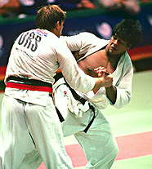

**История Дзю До**

Дзюдо возникло на основе джиу-джитсу, приемы которой перекочевали в Японию из Китая. Основателем дзюдо является выдающийся японский педагог, просветитель и тренер Д. Кано (1860-1938). В 1882 он основал свою школу дзюдо «Кодокан», ставшую впоследствии крупнейшим в мире центром подготовки специалистов по борьбе дзюдо.

ДЖИУ-ДЖИТСУ (джиу-джицу) (яп. дзю-дзюцу) (англ. jiujitsu, от яп. ju — нежный, благородный и jutsu — искусство), японская система самозащиты и нападения; основные приемы — удары в наиболее уязвимые места, выкручивание суставов (с бросками) и др. Возник в 13 в. как вид физической и боевой подготовки самураев, включающий приемы самозащиты без оружия и действия с оружием. Из джиу-джитсу выделились самостоятельные направления: дзюдо, айкидо, карате и др.

АЙКИДО (яп. aykido, от ay — гармония, ki — внутренняя сила; душа, do — путь, дорога ), японская разновидность восточных единоборств, назначение которой — подготовка к самозащите. Отличие от других боевых искусств заключается в принципе несопротивления: мастер не дает активного отпора, а мягко и спокойно заставляет атакующего отказаться от своих намерений. В процессе занятий айкидо совершенствуются броски в сочетании с болевыми приемами, основная цель — вывести партнера из равновесия. Соревнования по этому виду спорта не проводятся.

Основателем айкидо считается О'Сэнсэй Уэсиба Морихэй (1883-1969). В основу айкидо было положено айки-джитсу, большинство приемов которого базируется на принципе рационального использования ресурсов тела и защитного оружия, а также приемов джиу-джитсу, кен-джитсу (сабля), яри-джитсу (копье) и др.

В 1932 было основано «Общество содействия боевым искусствам Японии», президентом которого стал Морихей. В 1933 открылся додзо Такеда — постоянно действующий тренировочный комплекс в префектуре Хайого, который в 1948 был переименован во «Всемирный центр айкидо».

С середины 1950-х гг. в Токио со всего мира начали съезжаться желающие осваивать это боевое искусство. Айкидо стали изучать в японских университетах, промышленных компаниях, правительственных учреждениях. В 1960 был снят фильм о Морихее «Мастер Айкидо», в котором он демонстрировал технические приемы. В 1962 в честь шестидесятилетнего юбилея занятий Морихея боевыми искусствами был организован большой фестиваль айкидо.

Уровень мастерства в айкидо выражается цветом пояса (от белого до коричневого). Продвижение в системе айкидо осуществляется по результатам экзаменов: каждому цвету пояса соответствует определенное время, длительность тренировок на татами, а также практические и теоретические знания.

Немаловажным элементом айкидо является его форма одежды, которая состоит из свободных в бедрах брюк из легкой ткани белого цвета (завязываются у талии с помощью тесемок); запахивающейся куртки без пуговиц из более плотной белой ткани; пояса (оби), цвет которого зависит от уровня мастерства (пояс дважды оборачивается вокруг талии и завязывается плотным узлом); хакамы (традиционная юбка-брюки), надеваемой поверх брюк на бедра; зори (специальные японские сандалии), в которых ходят в прилегающих к додзо помещениях.

КАРАТЕ (япон., букв. — голыми руками), разновидность самозащиты без оружия, основана на ударах рукой или ногой по наиболее уязвимым местам человеческого тела. Современная система карате создана в нач. 20 в. путем отбора и модернизации приемов джиу-джицу. В Международной федерации карате (основана в 1968) св. 60 стран (1999). Чемпионаты мира — с 1970, Европы — с 1971.

САМУРАИ (япон.), в Японии в широком смысле — светское, в узком и наиболее часто употребляемом значении — военное сословие мелких дворян. Термин «самураи» применяется также для обозначения японских военных.

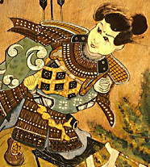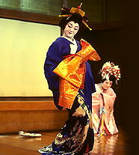

КИМОНО, традиционная мужская и женская одежда японцев — прямой халат (запах слева направо), с поясом и широкими рукавами. У женского кимоно очень широкий пояс (уложенный в бант на спине) и длинные рукава, внутренний край которых остается, как и пройма, незашитым.

ТАТАМИ (япон. — циновка из соломы), в спорте плотный упругий ковер из синтетических материалов для борьбы дзюдо. Размер 16х16 м, «рабочая зона» 10х10 м.

**"Древние времена"**

Характерной чертой будзютсу Японии несомненно являются документальные свидетельства , сохранившиеся с древнейших времён.Так известно, что прообраз дзю дзюцу в древности называли Тикара-курабэ и сумаи.Считается , что в те времена не существовало стройной системы боевого искусства а сама борьба была примитивный. Вот как описывается Тикара - курабэ в "Нихонги" ("Анналах Японии"):

"Номи-но Сукунэ прибыл из Идзумо, и ему и Тайма-но Кэхая немедленно повелели бороться. Эти мужи встали друг напротив друга. Оба подняли ноги и пнули друг друга. И Номи-но Сукунэ сломал ударом ребра Кэхая, и еще раз ударил и сломал ему поясницу. Посему земля Тайма-но Кэхая была захвачена и целиком отдана Номи-но Сукунэ." Подобные состязания в "Нихонги" называются тикара-курабэ - "соизмерение сил".   
 В V-VI веках на основе тикара-курабэ сложилась популярная и ныне борьба гигантов - сумо,   
а точнее - его ранний вариант сумаи. К периоду Нара эта борьба получила широкое распространение. Именно к этому времени относятся достоверные сведения о проведении состязаний по сумо.   
 Техника сумо включала в себя толчки, сбивы, заваливания. Так например коронный приём, сохранившийся до наших дней называется " Нодова" - "Петля на шею" и представляет из себя толчок в шею, хотя в древности наносился удар. Особое значение имела прежде всего сила. Упор делался на силу. Борцы  стремились путем специальной диеты увеличить собственный вес и, судя по изображениям, им это удавалось даже в те далекие, не вполне обеспеченные времена. На турнирах удары  перестали применяться из-за их чрезвычайной опасности для здоровья, но в реальном бою борцы  часто применяли удары руками и толчковый удар пяткой вперед. Так как победа в ритуальной схватке присуждалась борцу, бросившему противника наземь, то борьба в партере не велась и,  соответственно, не изучалась.

Тем не менее, глупо было бы предполагать, что не существовало систем воинской подготовки. Многочисленные воинские  дружины имели в своём составе профессиональных мастеров поединка, как правило на мечах и копье, лучников. Безоружная техника была вспомогательной ибо предполагалось, что воин должен всегда быть при оружии. Но эти наставники были просто умелыми воинами и в большинстве своём не вникали в тайны психологии и стратегии.

Ситуация изменилась  в VIII-IX веках. В это время усилились контакты с материком, и мощный культурный поток вместе с  тысячами переселенцев хлынул из Китая и Кореи в Японию. Иммигранты привезли с собой свои оригинальные методы боя, в которых основное место отводилось разнообразным ударам руками   
и ногами, болевым приемам на суставы. В этой связи нужно упомянуть полулегендарную школу Сёсё-рю ("Школа всех наград"), сообщения о которой то появляются то исчезают в источниках XII-XIV веков. Создателем сёсё-рю считается выходей из знатного китайского иммигрантского рода, великий полководец Саканоуэ Тамурамаро, прославившийся своими победами над айнами. Спецификой этой школы было развитие исключительной силы руки и сверхзакалка ударных поверхностей, что, якобы, позволяло пробить стальную пластину панциря. Источники сообщают, что когда непобедимый военачальник конца XII века Минамото Ёсицунэ увидел работу мастера сёсё-рю, то был потрясен до глубины души. Скорее всего в Сёсё рю имели место шаолиньские жёсткие техники, доселе не известные в стране Восходящего Солнца.  
 Тёсуй-рю, созданная Отомо Комаро, изучившим китайское кулачное искусство у мастера Цзяньчжэня, приехавшего в Японию в правление императора Кокэна (749-758) также упоминается в летописях неоднократно.. Позже, в середине XIV века самурай Урабэ-но Сукунэ Канэсада усовершенствовал ее технику, добавив приемы китайского наставника Суньжэня Исю. Канэсада назвал искусство Тёсуй-рю "дакэн-дзюцу" - искусство кулачных ударов. Техника безоружного поединка Тёсуй-рю легла в основу Куки Синдэн-рю - одной из самых влиятельных школ японских бу-дзюцу.   
 Примерно с X века, параллельно со становлением военного сословия самураев начала складываться специальная боевая система борьбы в доспехах - ёрои-кумиути (кумиути, ёрои-гуми, каттю-гуми). Во многом она походила на сумо - те же толчки и сваливания. Это легко объяснимо, ведь бойцы в сражениях носили доспехи, тяжесть которых с успехом заменяла искусственно нагнанный вес сумоиста. Да и громоздкие, похожие на коробки панцири мешали брать удобный захват. Тем не менее техника ёрои-кумути была намного богаче. Здесь не было условных ограничений как в сумо - вести борьбу только стоя, ни в коем случае не падать на землю, не применять удары и оружие. Бойцы были вольны использовать любые приемы и способы - важен был лишь результат.   
 Приемы ёрои-кумиути использовались во всех случаях, когда воин терял оружие - ронял его, ломал и т.п. В битвах X-XIII веков бой начинался с перестрелки из луков, за которой следовала встречная атака и противники тут же оказывались на земле. Меч в такой ситуации использовать было очень сложно -  попросту некогда вынимать из ножен. Поэтому ёрои-кумиути пользовалось в те дни гораздо большим почетом, чем фехтование на больших мечах-тати. Зато короткий меч-котати или кинжал-танто обладали большой популярностью, так как ими можно было воспользоваться в бою в стиле ёрои-кумиути.

В 1956 была основана Международная федерация (IJF); в которую входит 187 стран (2002). Чемпионаты мира проводятся с 1956, Европы — с 1951, в программе Олимпийских игр с 1964 (кроме 1968). На Олимпийских играх в Барселоне (1992) соревнования по дзюдо впервые проводились среди женщин.

**Дзигоро Кано (1860 - 1938)**

Кано Дзигоро основатель  Кодокан Дзюдо родился в 1860 году в небольшом приморском городке Микагэ , близ Киото. Семья Кано принадлежала к славному некогда самурайскому  роду, поэтому с детства Кано получал комплексное образование, был прилежен в науках  и усидчив. В 1971 году семья Кано переехала в Токио  и после окончания средней школы Кано поступает в Токийский   императорский университет. В детстве Кано был болезненным ребенком. Из-за физической слабости он часто становился жертвой уличных задир, которые его нещадно избивали. Поэтому он стал искать возможности поправить свое столь жалкое здоровье. Он взялся за собственное физическое воспитание, занимаясь бейсболом, греблей, гимнастикой и туризмом. Через два года Кано с удовлетворением отметил, что он стал вполне здоровым и теперь у него довольно крепкое тело, однако решающий перелом в его жизни наступил тогда, когда он решил изучить дзюдзюцу. Именно в стенах университета он проникся идеей о возможности достижения гармоничного развития тела и духа практикуя дзю дзюцу.

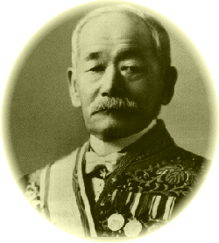

В 1877 году Кано поступил в Тэндзин Синъё-рю, руководимую Фукудой Хатиносукэ, бывшим воспитанником Исо Матоэмона, основателя данной школы. Тэндзин Синъё-рю в эпоху Мэйдзи была лишена какой бы то ни было боевой направленности, но сохранила за собой репутацию эффективной системы самообороны. Фукуда был требователен в обучении своих немногочисленных учеников, и, как вскоре выяснилось, никто из них не был столь прилежен в занятиях, как Кано. С каждым занятием рос его интерес к дзюдздюцу, несмотря на возрастающую сложность физических нагрузок. Коньком данной школы считались атэ-вадза, "удары", и катамэ-вадза,  "захваты". Изодранная в клочья уваги (тренировочная куртка) Кано, хранимая ныне семьей Кано как одна из реликвий, говорит о том рвении, с каким он отдавался учебе. Его преследовали травмы. За стенами додзё товарищи выговаривали ему за самолечение полученных во время занятий дзюдзюцу ран. Они жаловались, что "кановские мази" - смеси, которыми он покрывал свои ссадины и царапины - столь дурно пахли, что по их запаху узнавали о присутствии Кано, еще не видя его самого.

Со смертью Фукуды руководить занятиями Кано стал Исо Масатомо, сын основателя Тэндзин Синъё-рю. Но смерть последнего вынудила Кано продолжить изучение классических будзюцу в другом месте. В 1881 году Кано примкнул к Кито-рю, где содействие в обучении ему оказал наставник Иикубо Цунэтоси. Этой школе также была чужда воинская жилка. Система обучения Иикубо, именуемая ран (подразумевающая "свободу действий"), существенно отличалась от дзюдзюцу других рю. Иикубо придерживался умеренных физических занятий, уделяя больше внимания абстрактной символике в связи с физической техникой. Упор в Кито-рю делался на нагэ-вадза, - "броски".

Итоговым, кумулятивным действием занятий в стилях Тэндзин Синъё-рю и Кито-рю явилось не только дальнейшее укрепление физического состояния Кано, но и становящаяся все более ненасытной жажда знаний о дзюдзюцу. Он стал рассматривать другие рю классического будзюцу с научной точки зрения, особенно методы безоружной борьбы, бывшие предметами обучения военно-прикладного характера в школах Сэкигути-рю и Сэйго-рю. В то время Япония оказалась под влиянием тех умонастроений, когда большинство городских жителей было настроено против традиционных институтов, обычаев и верований. Кано сожалел о том, что классическое дзюдзюцу по этой причине оказалось не в милости. А с упадком самого дзюдзюцу падал и престиж многих признанных его знатоков. Многие опытные представители дзюдзюцу в силу своего незавидного социального, а также и экономического положения, вызванного отсутствием учеников, вынуждены были давать представления или же вызывать на поединок всех желающих из числа зрителей, заплативших за представление. Поэтому он твердо решил вернуть дзюдзюцу подобающее ему место.   
Выполнение поставленной перед собой задачи Кано начал с переделки самого дзюдзюцу на особый лад, так, чтобы оно оказалось и привлекательным, и полезным для общества эпохи Мэйдзи. В 1882 году Кано выступает уже со своей синтезированной системой и, находясь в очень стесненных обстоятельствах, обосновывается в Эйсё-дзи, расположенном в токийском районе Ситая храме. Свою новую систему он называет Кодокан и начинает ее преподавать девяти ученикам в додзё, вмещавшем лишь 12 татами (мат из рисовой соломы, служащий для настилки полов, размером примерно 0,9 на 1,8м).

|  |
| --- |
| Храм Эйсёдзи |

Кодокан Дзюдо является чрезвычайно неоднородной системой. Кано произвольно заимствовал идеи из авторитетных японских классических источников. Выбирая название Кодокан, он, к примеру, был хорошо наслышан о существующем Кодокане в г.Мито (столице одноименного удела), префектура Ибараги. Кодокан удела Мито основал его даймё Токугава Нариаки (1800-1860) в XIX веке в качестве высшего учебного заведения; в его стенах такие ученые, как Айдзава Сэйсисай и Фудзита Токо, сформировали идеи национализма шовинистического толка, которые способствовали падению Токугавского сёгуната и питали националистическую идеологию лидеров Мэйдзи и последующих эпох. Кодокан у Кано и Кодокан удела Мито на слух звучат одинаково, хотя первые иероглифы этих слов различны. Однако их общий смысл выражает свойственный им обоим дух культурного начинания. Кодокан у Кано означает: ко - преподавание, изучение, практика, до - путь, учение, и кан - зал или место, то есть "место изучение пути".

Общая концепция и задача классического будо как духовной дисциплины, используемой в качестве орудия самосовершенствования, привлекали Кано. Он явно стремился сделать собственное Кодокан Дзюдо орудием для мити-о осамэру, иначе "овладения путем". Кано специально выбрал слово "дзюдо", предпочтя его "дзюдзюцу", с тем чтобы подчеркнуть значимость философской составляющей до как "пути к человечности". Но этот выбор больше диктовали сугубо практические соображения. Кано писал: "Многие рю по дзюдзюцу чаще поощряли прибегать в такой опасной практике, как броски, к нечестным приемам либо к выворачиванию конечностей. Это приводило многих людей, ставших свидетелями подобного рода жестокостей, к мнению, что дзюдзюцу является опасным и вредным для организма занятием. К тому же имелись рю по дзюдзюцу с плохо поставленной дисциплиной, чьи воспитанники вели себя вызывающе, прилюдно опрокидывая со всей мощи на землю невинных людей или же затевая драки. Все это привело к тому, что слово "дзюдзюцу" стало вызывать неприятные ассоциации у некоторых представителей высших слоев общества. И поэтому мне хотелось показать, что предлагаемое учение, в полную противоположность учениям дзюдзюцу, как они сложились в умах представителей этих слоев, не таит в себе никакой угрозы и не предназначается для ведения агрессивных действий... Если преподнести [мою систему] под именем дзюдзюцу, то она оказалась бы неприемлемой для высших слоев общества".

Однако возникновение нового будзюцу было воспринято многими неоднозначно. Критике подвергались не только " солянка из техники" , но и подход Кано к практике будо. Кано видел  в дзю до систему совершенствования личности и общества в первую очередь, тогда как другие считали , что истинное назначение дзю дзюцу - подготовка человека к бескомпромиссной борьбе не на жизнь а на смерть.

Повсеместные нападки на дзю до привели к тому , что в 1886 году начальник Управления имперской полиции принял решение покончить с раздорами и путём состязания выяснить истинное место нового будзюцу. Противником дзю до стала школа Рёи Синторю, главный наставник которой - Тоцука Хикоскэ был одним из самых ярых гонителей дзюдо. В состоявшемся мачте приняли участие по 15 борцов от каждой школы и в тринадцати победили ученики Кано, две закончились вничью. Споры об этом поединке не утихают до сих пор. Рёи Синторю была традиционной школой, но ее последователи , ограниченные правилами поединка не могли применять енаиболее действенные техники - удары , травмирующие блоки   и т.д.

Как бы там ни было, дзю до доказало , что не только имеет право на существование но и способно внести новую волну в мир булдзюцу, как гармоничное и благородное искусство. В последующие годы Кано сосредоточил свои усилия на развитии теории и духовного стержня дзю до. Результатом этой работы стало создание в 1922 году Культурного общества Кодокан - Кодокан бунка кёкай.

**Основная часть**

**Краткое описание техники Дзю До.**

Всю технику Дзюдо можно условно разделить на несколько разделов.    
Стойки - сизэй.    
 Сизэй - основа любого технического действия. Любое действие в дзюдо начинается из определённого положения сизэй. При разучивании техник следует придерживаться сизэй хонтай - естественного положения:    
- ноги на ширине плеч, вес тела на передних частях стоп, колени и плечи расслабленны.

Защитное положение - сиго хонтай - ноги расставлены широко, центр тяжести внизу, ноги в коленях согнуты, туловище наклонено вперёд.

Кумиката - захваты.    
 Захваты -то с чего начинается техника дзюдо. С правильного захвата начинается истинное дзюдо.

Синтай - передвижения.    
 Основное передвижение в дзюдо - цуги аси -построено на мягком перемещением стоп. Расстояние между стопами должно быть неизменным. 

Тайсабаки - повороты и подвороты.    
 Более сложные движения - важнейшие элементы, на которых строятся техники защиты и атаки.

Укеми - падения.    
 От умения правильно падать зависит возможность продолжения боя после пропущенной атаки , а зачастую и вообще здоровье и даже жизнь. 

Вадза - техники приёмов.

1.Тати вадза - приёмы в борьбе стоя.    
- тэвадза - техника рук, например - сэойнагэ.    
- госивадза - техника бёдер - оогоси.    
- асивадза - техника ног - дэасибарай.

2.Сутэми вадза - броски с падением проводящего приём.    
- масутэми вадза - броски с падением на спину - томоэ нагэ    
- ёкосутэми вадза - броски с падением на бок.

3.Катамэ вадза - приёмы в борьбе лёжа    
- осаэвадза - техника удержания - кесагатамэ.    
- симэ вадза - техника удушения - хадака дзимэ.    
- кансэтсу вадза - техника болевых приёмов - удэ гарами.

Международная Федерация Дзюдо придерживается следующей классификации техники:

  Nage-Waza (66)

Ashi-Waza (21)

ashi-guruma,de-ashi-barai,hane-goshi-gaeshi,hane-goshi-gaeshi,harai-goshi-gaeshi,    hiza-guruma,ko-soto-gari,ko-uchi-gari,o-guruma,okuri-ashi-harai,o-soto-gari, o-soto-guruma,  o-soto-otoshi,o-uchi-gaeshi,o-uchi-gari,sasae-tsurikomi-ashi, tsubame-gaeshi,uchi-mata, uchi-mata-gaeshi

Koshi-Waza (10)

hane-goshi,hari-goshi,koshi-guruma,o-goshi,sode-tsurikomi-goshi, tsuri-goshi,tsurikomi-goshi,uki-goshi,ushiro-goshi,utsuri-goshi

Yoko-Sutemi-Waza (14)

yoko-wakare,yoko-otoshi,yoko-guruma,yoko-gake,uki-waza,ko-uchi-makikomi, daki-wakare,hane-makikomi,harai-makikomi,ko-uchi-makikomi,o-soto-makikomi, soto-makikomi,tani-otoshi,uchi-makikomi,uchi-mata-makikomi

Ma-Sutemi-Waza (5)

  hiki-komi-gaeshi,sumi-gaeshi,tawara-gaeshi ,tomoe-nage,ura-nage

Te-Waza (16)

ippon-seoi-nage, kata-guruma ,kibisu-gaeshi, ko-uchi-gari ,kuchiki-taoshi ,moro-te-gari , obi-otoshi , obi-tori-gaeshi ,seoi-nage, seoi-otoshi sukui-nage , sumi-otoshi, tai-otoshi, uchi-mata-sukashi , uki-otoshi yama-arashi

Shime-Waza (11)

gyaku-juji-jime,hadaka-jime,kata-ha-jime,kata-juji-jime,kata-te-jimenami-juji-jime, okuri-eri-jime,ryo-te-jime,sankaku-jime,sode-guruma-jime,tsukkomi-jime

Osae-Komi-Waza (9)

kami-shiho-gatame,kata-gatame,kesa-gatame,kuzure-kami-shiho-gatame,kuzure-kesa-gatame, tate-shiho-gatame,uki-gatame,ushiro-kesa-gatame,yoko-shiho-gatame

Kansetsu-Waza (9)

ude-hishigi-ashi-gatame,ude-hishigi-hara-gatame, ude-hishigi-hiza-gatame, ude-hishigi-juji-gatame,ude-hishigi-te-gatame, ude-hishigi-waki-gatame, ude-hishigi-ude-gatame, ude-hishigi-sankaku-gatame,ude-garami

Kinshi-Waza (4)

ashi-garami,do-jime, kani-basami,kawazu-gake

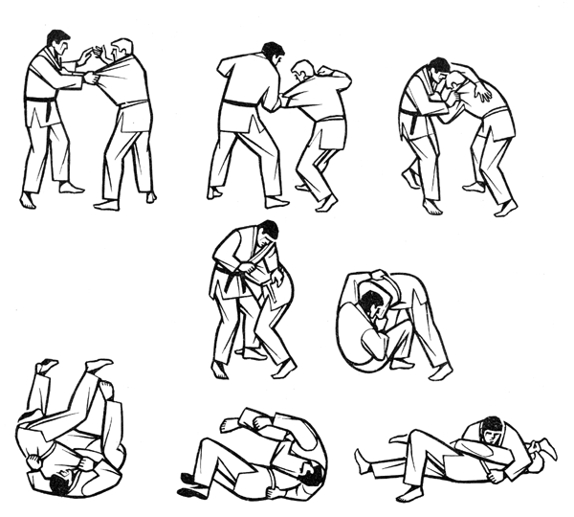

Рис. 1 Переход на бросок с упором ногой в живот

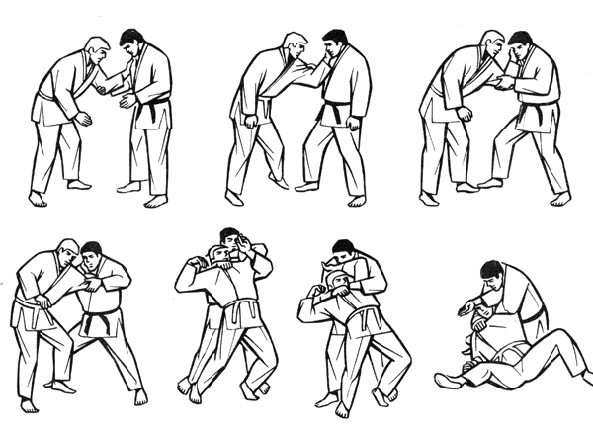

Рис. 2 Переход на удушение выходом за спину

**Техники практикуемые в некоторых школах дзю дзютсу**

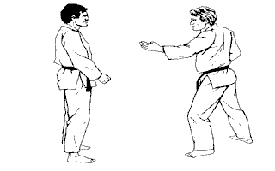

Рис. 3 Эмпи нагэ - бросок через локоть.

Данная техника восходит к айки дзюцу и при Кано не практиковалось. Однако в последнее время её нередко можно увидеть и в клубах дзюдо.

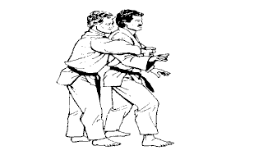

Рис. 4 Усиро дзимэ нагэ - освобождение броском от удушения сзади

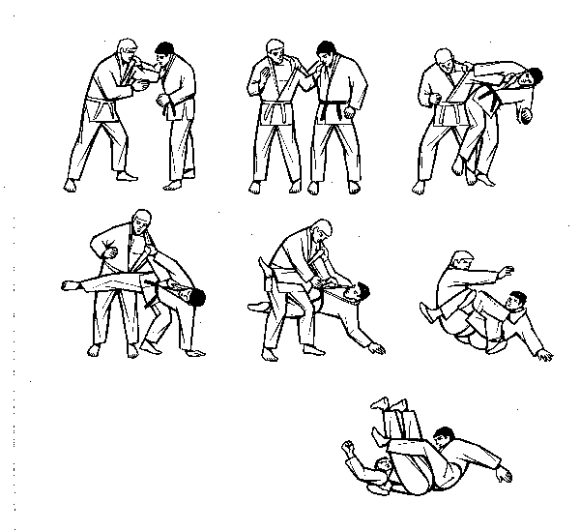

Рис 5 Нагэ Вадза - сегодня мы представляем технику стоящую особняком и относящуюся к особому разделу нагэ вадза - Кинси Вадза - Кани Басами - ножницы  , а также **Куби Нагэ** **- бросок через бедро с захватом шеи**.

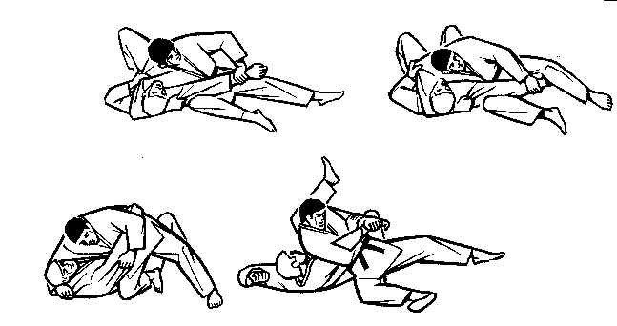

Рис 6 Кансэтсу вадза на этот раз представлена перегибанием локтя через бедро - Кеса Гарами  и **Ёко Хидза Гатамэ** - перегибом локтя через колено.

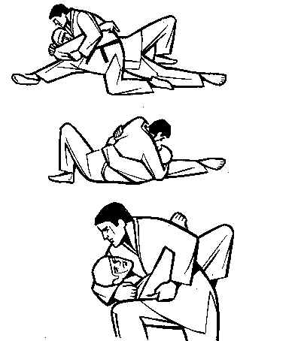

Рис 7 Осаэ коми вадза - удержание с захватом шеи и рукава - кеса гатамэ

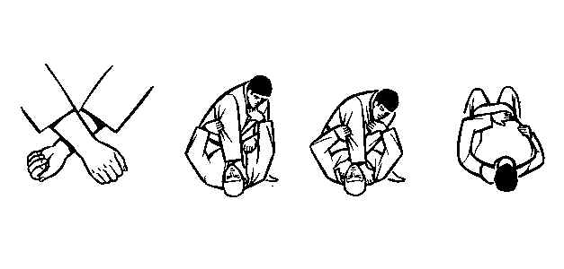

Рис 7 Симэ вадза - удушение -ката дзимэ

**Программа международной федерации дзюдо**

|  |  |  |  |  |
| --- | --- | --- | --- | --- |
| 1 кю | 2 кю | 3 кю | 4 кю | 5 кю |

5 кю, жёлтый пояс

|  |
| --- |
| Нагэвадза:Хидзагурума,Сасаэцурикомиаси,Дэасибарай,Укигоси,Оогоси,Осотогари  Катамэвадза:Кэсагатамэ,Кудзурэкэсагатамэ,Макуракэсагатамэ,Усирокэсагатамэ,Катагатамэ  Основные элементы: рэй    (приветствие), сидзэй(стойка), кумиката(захват), синтай(перемещения), укэми(страховка). |

4 кю, оранжевый пояс

|  |
| --- |
| Нагэвадза:Сэойнагэ, Оутигари, Коутигари, Косотогари, Хараигоси. Госигурума.  Катамэвадза:Ёкосихогатамэ, Кудзурэёкосихогатамэ, Камисихогатамэ, Кудзурэкамисихогатамэ, Татэсихогатамэ, Кудзурэтатэсихогатамэ.  Рэнракувадза: 2 техники  Гаэсивадза: 2 техники |

3 кю, зелёный пояс

|  |
| --- |
| Нагэвадза: Томотоси, Асигурума, Утимата.Цурикомигоси, Косотогакэ, Томоэнагэ, Окуриасибарай.  Катамэвадза: Катадзюдзидзимэ, Гякудзюдзидзимэ, Намидзюдзидзимэ, Окуриэридзимэ, Удэгарами, Дзюдзигатамэ,Удэгатамэ, Хидзагатамэ.  Рэнракувадза: 3 техники  Гаэсивадза: 3 техники |

2 кю, голубой пояс

|  |
| --- |
| Нагэвадза: Ханэгоси, Ханэмакикоми, Хараицурикомиаси, Катагурума, Усирогоси, Сотомакикоми, Сумигаэси, Огурума  Катамэвадза: Хадакадзимэ, Катахадзимэ, Кататэдзимэ, Моротэдзимэ, Асигатамэдзимэ, Вакигатамэ, Харагатамэ  Подготовка к нагэноката: элементы тэвадза, косивадза, асивадза  Рэнракувадза: 5 техник  Гаэсивадза: 5 техник |

1 кю, коричневый пояс

|  |
| --- |
| Нагэвадза:Ёкоотоси, Осотоотоси, Утсуригоси, Сукуйнагэ, Тсуригоси, Таниотоси, Ёкогурума, Укиотоси  Рэнракувадза, подготовка к нагэноката |

1 дан, чёрный пояс

|  |
| --- |
| Нагэвадза: Укивадза, Ёковакарэ. Уранагэ, Сумиотоси, Ёкогакэ, Моротэгари, Кутикидаоси  Ката: Нагэноката  Все техники на кю |

**Заключение**

**Развитие дзюдо в России**

Развитие российского дзюдо тесно связано с именем В. С. Ощепкова (1892-1937), который прошел обучение в японском институте «Кодокан-дзюдо». Вернувшись в Россию в 1914, открыл свою школу. Но по-настоящему дзюдо стало развиваться только в послевоенные годы.

В 1962 СССР стал членом Европейского союза дзюдо и Международной федерации. В 1964 на Олимпиаде в Токио успешно дебютировали советские дзюдоисты, завоевавшие четыре бронзовые медали. В 1972 была основана Всесоюзная федерация дзюдо. Этот вид спорта стал быстро завоевывать популярность. Первую золотую медаль в состязаниях дзюдоистов завоевал советский спортсмен Ш. Чочишвили на Играх XX Олимпиады в Мюнхене (1972). Золотые олимпийские медали также завоевывали С. Новиков, В. Невзоров, Н. Солодухин, Ш. Хабарели, Д. Хахалешвили. На Олимпийских играх в Сиднее (2000) российская сборная также выступила довольно успешно: одна серебряная медаль (Л. Брулетова) и две бронзовые (Ю. Степкин и Т. Тменов).

На основе различных техник восточных единоборств а нашей стране была разработана наиболее совершенная техника названная – САМБО.

Самбо (самозащита без оружия) - вид спортивной борьбы, в основе которого лежат наиболее эффективные приемы, применяемые в различных национальных видах борьбы. Существует также боевой раздел самбо — самозащита от нападения невооруженного и вооруженного противника.

У истоков самбо стояли основатели «борьбы вольного стиля» В. А. Спиридонова (1883-1943) и В. С. Ощепкова (1892-1937). В 1946 «борьба вольного стиля» получила свое современное название — самбо. В 1949 издана «Борьба самбо» — первая книга А. А. Харлампиева, с именем которого связано окончательное утверждение самбо, как массового вида единоборств.

В программе Олимпийских игр с 1980; чемпионаты Европы проводятся с 1972, чемпионаты мира — с 1973. Первыми чемпионами мира стали: Г. В. Георгадзе (СССР) — 48 кг, А. И. Шор (СССР) — 52 кг, М. М. Юнак (СССР) — 57 кг, Ч. Гаранах (Монголия) — 62 кг, Д. Л. Рудман (СССР) — 68 кг, А. С. Федоров (СССР) — 74 кг, Ч. И. Езерскас (СССР) — 82 кг, Л. К. Тедиашвили (СССР) — 90 кг, Н. С. Данилов (СССР) — 100 кг, В. И. Кливоденко (СССР) — свыше 100 кг. С 1982 в Москве проводится международный турнир «Мемориал Анатолия Аркадьевича Харлампиева».

В 1985 основана Международная любительская федерация самбо — ФИАС (FIAS), с 2001 — Всемирная федерация самбо, включает свыше 70 стран (1999). После распада СССР была создана Федерация самбо России.

Поскольку милиция в Российской Федерации — система государственных правоохранительных органов по охране общественного порядка, защите прав и интересов граждан от преступных и иных посягательств, то вполне естественно, что каждый сотрудник должен в той или иной степени владеть приемами единоборств.

**Литература**